UPUTSTVO ZA LIJEK

Simponi, 50 mg, rastvor za injekciju u napunjenom injekcionom penu
golimumab

Pažljivo pročitajte ovo uputstvo, prije nego što počnete da koristite ovaj lijek, jer sadrži
informacije koje su važne za Vas
- Uputstvo sačuvajte. Može biti potrebno da ga ponovo pročitate.
- Ako imate dodatnih pitanja, obratite se svom ljekaru ili farmaceutu ili medicinskoj sestri.
- Ovaj lijek propisan je Vama i ne smijete ga davati drugima. Može da im škodi, čak i kada imaju iste znake bolesti kao i Vi.
- Ako Vam se javi bilo koje neželjeno dejstvo recite to svom ljekaru, farmaceutu ili medicinskoj sestri. Ovo uključuje i bilo koja neželjena dejstva koja nijesu navedena u ovom uputstvu. Pogledajte dio 4.

Vaš ljekar će Vam takođe dati Karticu sa podsjetnikom za pacijenta, koja sadrži važne bezbjednosne informacije, koje morate da znate prije ili tokom terapije lijekom Simponi.

U ovom uputstvu pročitaćete:
- Šta je lijek Simponi i čemu je namijenjen
- Šta treba da znate prije nego što uzmete lijek Simponi
- Kako se upotrebljava lijek Simponi
- Moguća neželjena dejstva
- Kako čuvati lijek Simponi
- Sadržaj pakovanja i dodatne informacije

1. ŠTA JE LIJEK SIMPONI I ČEMU JE NAMIJENJEN

Simponi sadrži aktivnu supstancu golimumab.

Simponi pripada grupi ljekova koji se zovu "TNF blokatori". Koristi se kod odraslih osoba za sljedeće zapaljenske bolesti:
- Reumatoidni artritis
- Psorijatični artritis
- Aksijalni spondiloartritis, uključujući ankilozirajući i aksijalni spondiloartritis bez radiografskog dokaza
- Ulcerozni kolitis.

Kod djece tjelesne mase od najmanje 40 kg lijek Simponi se koristi za liječenje poliartikularnog juvenilnog idiopatskog artritisa.

Simponi djeluje tako što sprječava dejstvo proteina (bjelančevina) koji se zove „faktor nekroze tumora alfa“ (TNF_{α}). Ovaj protein učestvuje u zapaljenskim procesima u organizmu i njegovom blokadom se može smanjiti upala u organizmu.

Reumatoidni artritis
Reumatoidni artritis je zapaljenska bolest zglobova. Ako imate aktivni reumatoidni artritis, prvo ćete dobiti druge ljekove. Ako na te ljekove ne odgovorite dobro, možete dobiti lijek Simponi, koji ćete koristiti u kombinaciji s drugim lijekom, koji se zove metotreksat, kako bi se:
- Smanjili znakovi i simptomi bolesti,
- Usporilo oštećenje Vaših kostiju i zglobova,
- Poboljšale Vaše fizičke funkcije.

Psorijatični artritis
Psorijatični artritis je zapaljenska bolest zglobova, obično praćena psorijazom – zapaljenskom bolešću kože. Ako imate aktivni psorijatični artritis, prvo ćete dobiti druge ljekove. Ako ne odgovorite dobro na te ljekove, možete dobiti lijek Simponi kako bi se:
- Smanjili znakovi i simptomi bolesti,
- Usporilo oštećenje Vaših kostiju i zglobova,
- Poboljšale Vaše fizičke funkcije.

Ankilozirajući spondilitis i aksijalni spondiloartritis bez radiografskog dokaza
Ankilozirajući spondilitis i aksijalni spondiloartritis bez radiografskog dokazasu zapaljenske bolesti kičme. Ako imate ankilozirajući spondilitis ili aksijalni spondiloartritis bez radiografskog dokaza, prvo ćete dobiti druge ljekove. Ako ne odgovorite dovoljno na te ljekove, možete dobiti lijek Simponi kako bi se:
- Smanjili znakovi i simptomi bolesti,
- Poboljšale Vaše fizičke funkcije.

Ulcerozni kolitis
Ulcerozni kolitis spada u grupu zapaljenskih bolesti crijeva. Ukoliko Vam je dijagnostikovan ulcerozni kolitis, Vaš doktor će Vam preporučiti ljekove. Ukoliko ne odgovorite dovoljno dobro na te lijekove, možete dobiti lijek Simponi za liječenje Vaše bolesti.

Poliartikularni juvenilni idiopatski artritis
Poliartikularni juvenilni idiopatski artritis je zapaljenska bolest koja uzrokuje bolove u zglobovima i oticanje zglobova kod djece. Ako imate poliartikularni juvenilni idiopatski artritis, prvo ćete primati drugu vrstu ljekova. Ako ne odgovorite dovoljno dobro na te ljekove, dobićete lijek Simponi u kombinaciji sa metotreksatom za liječenje te bolesti.

2. Šta treba da znate prIJe nego što uzmete lIJek SIMPONI

Lijek Simponi ne smijete koristiti:
- Ako ste alergični (preosjetljivi) na golimumab ili na neki drugi sastojak ovog lijeka (navedeni su u dijelu 6)
- Ako imate tuberkulozu (TB) ili neku drugu ozbiljnu infekciju
- Ako imate umjereni ili teški stepen srčane insuficijencije (slabosti srca).

Ako niste sigurni da li se nešto od navedenog odnosi na Vas, obratite se svom ljekaru, farmaceutu ili medicinskoj sestri prije upotrebe lijeka Simponi.

Upozorenja i mjere opreza:

Prije nego počnete sa upotrebom lijeka Simponi, obavijestite svog ljekara, farmaceuta ili medicinsku sestru

Infekcije
Odmah recite ljekaru ako već imate ili razvijate neke simptome infekcije tokom ili nakon liječenja lijekom Simponi. Simptomi infekcije su povišena temperatura, kašalj, nedostatak daha, simptomi slični gripu, proliv, rane, problemi sa zubima ili pečenje pri mokrenju.
- Tokom liječenja lijekom Simponi možete postati osjetljiviji na infekcije.
- Infekcije se mogu razvijati brže i biti ozbiljnije. Osim toga, mogu se ponovno pojaviti neke infekcije koje su se pojavljivale i ranije.

Tuberkuloza (TB)
Odmah obavijestite Vašeg ljekara ako se tokom ili nakon liječenja lijekom Simponi pojave simptomi tuberkuloze. Ti simptomi uključuju uporan kašalj, gubitak tjelesne mase, umor, povišenu temperaturu i noćno znojenje.
- Kod pacijenata liječenih lijekom Simponi zabilježeni su slučajevi tuberkuloze, a u rijetkim prilikama čak i kod pacijenata koji su liječeni ljekovima protiv tuberkuloze. Vaš ljekar će uraditi test na tuberkulozu i upisati da ste obavili te preglede u Vašu Karticu sa podsjetnikom za pacijenta.
- Vrlo je važno da obavijestite svog ljekara ako ste ikada imali tuberkulozu ili bili u bliskom kontaktu s osobom koja je bolovala ili boluje od tuberkuloze.
- Ako Vaš ljekar misli da postoji rizik od tuberkuloze, prije liječenja lijekom Simponi možda ćete dobiti ljekove protiv tuberkuloze.

Virus hepatitisa B (HBV)
  - Prije nego što počnete sa upotrebom lijeka Simponi, obavijestite svog ljekara ako ste nosilac virusa HBV ili ako imate ili ste imali hepatitis B.
  - Obavijestite svog ljekara ako mislite da ste pod rizikom da se zarazite virusom HBV.
  - Vaš ljekar će uraditi test na virus HBV.
- Liječenje TNF blokatorima, kao što je lijek Simponi, može izazvati ponovno aktiviranje virusa hepatitisa B kod osoba koje nose taj virus, što u nekim slučajevima može ugroziti život.

Invazivne gljivične infekcije
Ako ste življeli ili putovali u područja u kojima su česte infekcije uzrokovane specifičnom vrstom gljivica, koje mogu zahvatiti pluća ili druge djelove tijela (histoplazmoza, kokcidioidomikoza ili blastomikoza), odmah o tome obavijestite svog ljekara. Provjerite s ljekarom ako ne znate da li su te gljivične infekcije uobičajene u područjima u kojima ste življeli ili putovali.

Rak i limfom
Prije nego što počnete da uzimate lijek Simponi obavijestite ljekara ako Vam je ikada dijagnostikovan limfom (vrsta raka krvi) ili neka druga vrsta raka.
- Ako se liječite lijekom Simponi ili drugim TNF blokatorima, možete imati povećan rizik za razvoj limfoma i drugih vrsta raka.
- Kod pacijenata sa težim oblikom reumatoidnog artritisa i drugih zapaljenskih bolesti, koji već duže vrijeme boluju od te bolesti, postoji rizik veći od prosječnog za razvoj limfoma.
- Bilo je slučajeva nastanka raka, uključujući neuobičajene tipove raka, kod djece i adolescenata koji su uzimali TNF blokatore, što je ponekad rezultiralo smrću.
- U rijetkim slučajevima, specifičan i ozbiljan oblik limfoma zvanog hepatosplenični T-ćelijski limfom je zapažen kod pacijenata na terapiji drugim TNF-blokatorima. Većina ovih pacijenata bili su adolescenti ili mlađi odrasli muškarci. Ovaj tip raka najčešće je rezultirao smrću. Skoro svi ti pacijenti su takođe bili na terapiji ljekovima koji se zovu azatioprin ili 6-merkaptopurin. Recite Vašem ljekaru ukoliko uzimate azatioprin ili 6-merkaptopurin sa lijekom Simponi.
- Pacijenti sa teškom trajnom astmom, hroničnom opstruktivnom bolešću pluća (HOPB) i teški pušači mogu imati povećan rizik od nastanka raka tokom liječenja lijekom Simponi. Ako imate tešku trajnu astmu, HOPB, ili ste teški pušač, morate porazgovarati sa svojim ljekarom o tome je li za Vas primjereno liječenje TNF blokatorom.
- Kod nekih pacijenata koji su primali golimumab došlo je pojave određenih tipova raka kože. Molimo da se obratite ljekaru ako primijetite pojavu bilo kakve promjene u izgledu kože ili izrasline na koži tokom ili poslije terapije

Srčana insuficijencija
Odmah obavijestite svog ljekara ako Vam se pojave ili pogoršaju simptomi srčane insuficijencije. Simptomi su nedostatak daha ili oticanje stopala.
- Pri upotrebi TNF blokatora, uključujući lijek Simponi, zabilježena je pojava nove ili pogoršanje postojeće kongestivne srčane insuficijencije. Neki od tih pacijenata su umrli.
- Ako imate blagi stepen srčane insuficijencije i liječite se lijekom Simponi, ljekar Vas mora pažljivo nadzirati.

Bolest nervnog sistema
Odmah obavijestite svog ljekara ako Vam je ikada dijagnostikovana neka demijelinizirajuća bolest poput multiple skleroze, ili ako Vam se pojave neki simptomi takve bolesti. Simptomi mogu obuhvatati promjene vida, slabost u rukama ili nogama, utrnulost ili bockanje u bilo kojem dijelu tijela. Ljekar će odlučiti da li treba da uzimate lijek Simponi.

Planirane operacije ili stomatološki zahvati
- Obavijestite Vašeg ljekara ako planirate neku operaciju ili stomatološki zahvat.
- Obavijestite Vašeg hirurga ili stomatologa da uzimate lijek Simponi i pokažite im Vašu Karticu sa podsjetnikom za pacijenta.

Autoimune bolesti
Odmah obavijestite svog ljekara ako Vam se pojave simptomi bolesti koja se zove lupus. Oni uključuju uporan osip, povišenu temperaturu, bol u zglobovima i umor.
  - U rijetkim slučajevima su osobe liječene TNF blokatorima dobile lupus.

Bolesti krvi
Kod nekih pacijenata organizam može prestati da proizvodi dovoljan broj krvnih ćelija koje pomažu organizmu da se bori protiv infekcija i onih koje zaustavljaju krvarenje. Ako dobijete temperaturu koja ne prolazi, ako vrlo lako dobijate modrice ili krvarite, ili ste vrlo blijedi, odmah se javite ljekaru. Ljekar će možda odlučiti da prekine liječenje.

Ako niste sigurni odnosi li se nešto od navedenog na Vas, prije liječenja lijekom Simponi razgovarajte sa svojim ljekarom ili farmaceutom.

Vakcinacije
Obavijestite ljekara ako ste se nedavno vakcinisali ili uskoro treba da se vakcinišete.
- Tokom liječenja lijekom Simponi ne smijete primiti neke (žive) vakcine.
- Određene vakcinacije mogu izazvati pojavu infekcije. Ako ste za vrijeme trudnoće uzimali lijek Simponi, kod Vaše bebe se može javiti povišen rizik od pojave infekcije u periodu do približno šest mjeseci nakon posljednje doze lijeka Simponi koju ste primili tokom trudnoće. Bitno je da obavijestite ljekara Vaše bebe i ostale zdravstvene radnike da ste koristili lijek Simponi, kako bi odlučili kada bi Vaša beba trebalo da se vakciniše.

Razgovarajte sa ljekarom Vašeg djeteta o vakcinaciji Vašeg djeteta. Ako je moguće, Vaše dijete bi prije primjene lijeka Simponi trebalo da primi sve potrebne vakcine.

Infektivni agensi koji se koriste u terapijske svrhe
Konsultujte Vašeg ljekara ukoliko ste nedavno primili ili treba da primite terapiju infektivnim agensima koji se koriste u terapijske svrhe (poput unosa BCG-a koji se koristi za lječenje raka)

Alergijske reakcije
Odmah obavijestite svog ljekara ako Vam se pojave simptomi alergijske reakcije nakon Vaše terapije lijekom Simponi. Simptomi alergijske reakcije mogu da obuhvataju oticanje lica, usana, usta ili grla koje može izazvati poteškoće pri gutanju ili disanju, osip kože, koprivnjaču, oticanje ruku, stopala ili gležnjeva.
- Neke od ovih reakcija mogu biti ozbiljne ili, rijetko, životno ugrožavajuće.
- Neke od ovih reakcija su se pojavile nakon prve primjene lijeka Simponi.

Djeca i adolescenti
Ne preporučuje se primjena lijeka Simponi kod djece ispod 2 godine starosti sa poliartikularnim juvenilnim idiopatskim artritisom, jer nije ispitivan u ovoj starosnoj grupi.

Primjena drugih ljekova
- Obavijestite svog ljekara ili farmaceuta ukoliko uzimate, ste nedavno uzimali ili ćete možda uzimati bilo koje druge ljekove, uključujući druge ljekove koji se koriste u liječenju reumatoidnog artritisa, poliartikularnog juvenilnog idiopatskog artritisa, psorijatičnog artritisa, ankilozirajućeg spondilitisa, aksijalnog spondiloartritisa bez radiografskog dokaza ili ulceroznog kolitisa.
- Ne smijete uzimati lijek Simponi sa ljekovima koji sadrže aktivne supstance anakinru i abatacept. Ovi ljekovi se koriste u liječenju reumatskih bolesti.
- Obavijestite svog ljekara ili farmaceuta ako uzimate neke druge ljekove koji djeluju na imuni (odbrambeni) sistem.
- Tokom liječenja lijekom Simponi ne smijete primiti neke (žive) vakcine.

Ako niste sigurni da li se nešto od navedenog odnosi na Vas, prije liječenja lijekom Simponi razgovarajte sa svojim ljekarom ili farmaceutom.

Uzimanje lijeka Simponi sa hranom ili pićem
Nije primjenljivo

Plodnost, trudnoća i dojenje
Razgovarajte sa svojim ljekarom prije primjene lijeka Simponi:
- ako ste trudni ili planirate trudnoću za vrijeme liječenja lijekom Simponi. Postoje ograničene informacije o uticajima ovog lijeka kod trudnica. Ako se liječite lijekom Simponi, morate izbjegavati trudnoću korišćenjem odgovarajuće kontracepcije tokom liječenja i najmanje 6 mjeseci nakon posljednje injekcije lijeka Simponi. Simponi treba koristiti tokom trudnoće samo ako je to neophodno za Vas.
- Prije nego što počnete da dojite, mora proći najmanje 6 mjeseci od posljednje injekcije lijeka Simponi. Ako ćete početi liječenje lijekom Simponi, morate da prestanete da dojite.
- Ako ste za vrijeme trudnoće uzimali lijek Simponi, kod Vaše bebe se može javiti povišen rizik od pojave infekcije. Prije nego što se Vaša beba vakciniše, bitno je da obavijestite ljekara Vaše bebe i ostale zdravstvene radnike da ste koristili lijek Simponi (za više informacija pogledajte odjeljak o vakcinaciji).

Ako ste trudni ili dojite, mislite da ste trudni ili planirate da zatrudnite, posavjetujte se sa ljekarom ili farmaceutom prije uzimanja ovog lijeka.

Uticaj lijeka Simponi na sposobnost upravljanja vozilima i rukovanje mašinama
Lijek Simponi ima veoma mali uticaj na sposobnost upravljanja vozilima i rukovanja mašinama. Međutim, nakon primjene lijeka Simponi može se pojaviti nesvjestica. Ako se to dogodi, nemojte upravljati vozilima niti rukovati mašinama.

Važne informacije o nekim sastojcima lijeka Simponi

Preosjetljivost na lateks
Jedan dio napunjenog injekcionog pena (zaštitni poklopac za iglu) sadrži lateks. S obzirom da lateks može izazvati ozbiljne alergijske reakcije, prije uzimanja lijeka Simponi razgovarajte sa ljekarom ako ste Vi ili osoba koja brine o Vama alergični na lateks.

Nepodnošenje sorbitola
Ovaj lijek sadrži 20,5 mg sorbitola (E420) u svakom napunjenom injekcionom penu.

3. KAKO SE UPOTREBLJAVA LIJEK SIMPONI

Uvijek uzimajte ovaj lijek tačno onako kako Vam je rekao Vaš ljekar ili farmaceut. Provjerite sa ljekarom ili farmaceutom ako niste sigurni kako da koristite ovaj lijek.

Koliko lijeka Simponi treba primijeniti

Reumatoidni artritis, psorijatični artritis, aksijalni spondiloartritis, uključujući ankilozirajući spondilitis i aksijalni spondiloartritis bez radiografskog dokaza:
- Preporučena doza je 50 mg (sadržaj 1 napunjenog injekcionog pena) jednom mjesečno, istog datuma u mjesecu.
- Porazgovarajte sa ljekarom prije primjene četvrte doze. Ljekar će odlučiti da li treba da nastavite liječenje lijekom Simponi.
  - Ako težite više od 100 kg, ljekar Vam može povećati dozu na 100 mg (sadržaj 2 napunjena injekciona pena) jednom mjesečno, istog datuma u mjesecu.

Poliartikularni juvenilni idiopatski artritis:
- Kod pacijenata tjelesne mase najmanje 40 kg, preporučena doza je 50 mg primijenjeno jednom mjesečno, istog datuma u mjesecu.
- Porazgovarajte sa Vašim ljekarom pre nego što primite četvrtu dozu. Vaš lekar će da odluči da li treba da nastavite liječenje lijekom Simponi.

Ulcerozni kolitis

Tabela u nastavku prikazuje kako ćete obično koristiti ovaj lijek.
Uvodna terapija | Početna doza od 200 mg (sadržaj 4 napunjena injekciona pena), a zatim doza od 100 mg (sadržaj 2 napunjena injekciona pena) 2 nedjelje nakon toga.
Terapija održavanja | • kod pacijenata tjelesne težine manje od 80 kg primjenjuje se doza od 50 mg (sadržaj 1 napunjenog injekcionog pena) 4 nedjelje nakon posljednje terapije, a zatim svake 4 nedjelje nakon toga. Vaš ljekar može odlučiti da Vam propiše 100 mg (sadržaj 2 napunjena injekciona šprica), u zavisnosti koliko dobro lijek Simponi djeluje kod Vas  • Kod pacijenata tjelesne težine 80 kg ili veće primjenjuje se doza od 100 mg (sadržaj 2 napunjena injekciona pena) 4 nedjelje nakon posljednjeg liječenja, a zatim svake 4 nedjelje nakon toga.

Kako se primjenjuje lijek Simponi
- Lijek Simponi se primjenjuje injekcijom pod kožu (subkutano).
- Na početku liječenja lijek Simponi će Vam injektirati ljekar ili medicinska sestra. Međutim, Vi i Vaš ljekar možete se dogovoriti da sljedeće doze lijeka Simponi dajete sami sebi. U tom slučaju će Vas ljekar ili medicinska sestra naučiti kako da sami sebi injektirate lijek Simponi.

Razgovarajte sa ljekarom ako imate bilo kakvih pitanja oko injektiranja lijeka. Detaljna uputstva o primjeni lijeka navedena su na kraju ovog Uputstva za pacijenta.

Ako ste uzeli više lijeka Simponi nego što je trebalo

Ako ste primili ili uzeli više lijeka Simponi nego što je trebalo (bilo da ste injicirali previše lijeka odjednom, ili ste ga primijenili previše puta), odmah se javite ljekaru ili farmaceutu. Uvijek sa sobom ponesite ovo uputstvo i pakovanje lijeka, čak i ako je prazno.

Ako ste zaboravili da uzmete lijek Simponi

Ako ste zaboravili da uzmete lijek Simponi planiranog datuma, injicirajte zaboravljenu dozu čim se sjetite.

Nemojte uzeti dvostruku dozu kako biste nadoknadili propuštenu.

Kada treba injicirati sljedeću dozu:
- Ako sa primjenom kasnite manje od 2 nedjelje, injicirajte propuštenu dozu čim se sjetite i nastavite da uzimate lijek prema dotadašnjem mjesečnom rasporedu.
- Ako sa primjenom kasnite više od 2 nedjelje, injicirajte propuštenu dozu čim se sjetite i pitajte ljekara ili farmaceuta kada treba da uzmete sljedeću dozu.

Ako niste sigurni šta da učinite, obratite se svom ljekaru ili farmaceutu.

Ako prestanete da uzimate lijek Simponi

Ako razmišljate da prestanete da uzimate lijek Simponi, prvo o tome porazgovarajte s ljekarom ili farmaceutom.

U slučaju bilo kakvih nejasnoća ili pitanja u vezi s primjenom lijeka Simponi, obratite se svom ljekaru, farmaceutu ili medicinskoj sestri.

4. MOGUĆA NEŽELJENA DEJSTVA

Kao i svi ljekovi i lijek Simponi može izazvati neželjena dejstva, iako se ona ne moraju javiti kod svakoga. Kod nekih pacijenata neželjena dejstva mogu biti teška i zahtijevati liječenje. Rizik od pojave određenog neželjenog dejstva je veći pri primjeni doze 100 mg nego pri primjeni doze 50 mg. Neželjena dejstva se mogu pojaviti i nekoliko mjeseci nakon posljednje injekcije.

Odmah se javite ljekaru ako primijetite neko od sljedećih ozbiljnih neželjenih dejstava lijeka Simponi:
- alergijske reakcije koje mogu biti ozbiljne, ili rijetko, životno ugrožavajuće (rijetko). Simptomi alergijskih reakcija mogu da uključe oticanje lica, usana, usta ili grla koje može izazvati poteškoće pri gutanju ili disanju, osip kože, koprivnjaču, oticanje ruku, stopala ili gležnjeva. Neke od ovih rekacija su se javile nakon prve primjene lijeka Simponi.
- ozbiljne infekcije (uključujući tuberkulozu, bakterijske infekcije uključujući ozbiljne infekcije krvi i upalu pluća, teške oblike gljivičnih infekcija i ostale oportunističke infekcije) (često). Simptomi infekcije mogu da uključe povišenu temperaturu, umor, (uporan) kašalj, nedostatak daha, simptome slične gripu, gubitak tjelesne mase, noćno znojenje, proliv, rane, probleme sa zubima ili pečenje pri mokrenju.
- reaktivacija virusa hepatitisa B ako ste nosilac virusa ili ste ranije imali hepatitis B (rijetko). Simptomi mogu da uključe žutu prebojenost kože i očiju, tamno-braon boju mokraće, bol u desnom dijelu trbuha, povišenu temperaturu, osjećaj da ste bolesni, biti bolestan i osjećaj da ste veoma umorni.
- bolest nervnog sistema kao što je multipla skleroza (rijetko). Simptomi bolesti nervnog sistema mogu da uključe promjene u Vašem vidu, slabost u Vašim rukama i nogama, utrnulost i mravinjanje u bilo kom dijelu tijela.
- rak limfnih čvorova (limfom) (rijetko). Simptomi limfoma mogu da uključe i oticanje limfnih čvorova, gubitak tjelesne mase ili povišenu temperaturu.
- srčana slabost (rijetko). Simptomi srčane slabosti mogu da uključe nedostatak daha ili oticanje stopala.
- znaci poremećaja imunog sistema koji se nazivaju:
  - lupus (rijetko). Simptomi mogu da uključe bol u zglobovima ili osip na obrazima ili rukama koji je osjetljiv na sunčevu svjetlost.
  - sarkoidoza (rijetko). Simptomi mogu uključivati uporan kašalj, nedostatak daha, bol u grudima, groznicu, oticanje limfnih čvorova, gubitak tjelesne mase, osipe na koži i zamućen vid.
- oticanje malih krvnih sudova (vaskulitis) (rijetko). Simptomi mogu uključivati groznicu, glavobolju, gubitak tjelesne mase, noćno znojenje, osip i tegobe povezane sa nervima kao što su utrnulost i peckanje.
- rak kože (povremeno). Simptomi raka kože mogu uključivati promjene u izgledu Vaše kože ili izrasline na Vašoj koži.
- bolest krvi (često). Simptomi bolesti krvi mogu da uključe povišenu temperaturu koja se ne povlači, stvaranje modrica ili krvarenje lakše nego što je to normalno ili da izgledate veoma blijedo.
- rak krvi (leukemija) (rijetko). Simptomi leukemije mogu uključivati groznicu, osećaj umora, učestale infekcije, lako stvaranje modrica i noćno znojenje.

Ukoliko primijetite bilo koji od gore navedenih simptoma, molimo da se odmah obratite Vašem ljekaru.

Tokom liječenja lijekom Simponi zabilježena su sljedeća neželjena dejstva:
Vrlo česta neželjena dejstva (mogu da se jave kod više od 1 od 10 pacijenata):
- infekcije gornjih disajnih puteva, grlobolja ili promuklost, rinitis (curenje iz nosa)

Česta neželjena dejstva (mogu da se jave kod najviše 1 od 10 pacijenata):
- abnormalni nalazi testova funkcije jetre (povišene vrijednosti enzima jetre) ustanovljeni pomoću testova krvi koje je uradio ljekar
- nesvjestica
- glavobolja
- trnci ili utrnulost
- površinske gljivične infekcije
- apsces (gnojna zapaljenja različitih tkiva i organa)
- bakterijske infekcije (npr. celulitis)
- smanjeni broj crvenih krvnih zrnaca
- smanjeni broj bijelih krvnih zrnaca
- pozitivan krvni nalaz na lupus
- alergijske reakcije
- loše varenje
- bol u stomaku
- mučnina (nauzeja)
- grip
- bronhitis (zapaljenje bronhija)
- infekcije sinusa
- herpes (infekcije izazvane virusima)
- povišeni krvni pritisak
- povišena temperatura
- astma, nedostatak daha, zviždanje u plućima
- poremećaji želuca i creva koji uključuju upalu želudačne sluznice i creva koja može izazbati povišenu temperaturu
- bolovi i čirevi u ustima
- reakcije na mjestu injekcije (uključujući crvenilo, tvrdoću, bol, modricu, svrab, trnce i iritaciju)
- gubitak kose
- osip kože praćen svrabom
- problemi sa spavanjem
- depresija
- slabost
- prelomi kostiju
- nelagodnost u grudima

Povremena neželjena dejstva (mogu da se jave kod najviše 1 od 100 pacijenata):

- Infekcije bubrega
- karcinomi, uključujući rak kože i nekancerozne izrasline ili kvržice, uključujući mladeže
- plikovi na koži
- teška infekcija koja zahvata cijelo tijelo (sepsa), ponekad praćena sniženim krvnim pritiskom (septički šok)
- psorijaza (uključujući pojavu na dlanovima i/ili na tabanima i/ili u obliku plihova na koži)
- smanjeni broj krvnih pločica
- smanjen ukupni broj crvenih i bijelih krvnih zrnaca i krvnih pločica
- poremećaji štitne žlijezde
- povišen nivo šećera u krvi
- povišen nivo holesterola u krvi
- poremećaji ravnoteže
- poremećaji vida
- zapaljenje oka (konjuktivitis)
- očna alergija
- osjećaj nepravilnog kucanja srca
- suženje krvnih sudova srca
- krvni ugrušci
- naleti vrućine
- zatvor
- hronična upalna stanja pluća
- vraćanje želudačne kisjeline u jednjak
- žučni kamenci
- poremećaji jetre
- poremećaji dojki
- poremećaji menstrualnog ciklusa

Rijetka neželjena dejstva (mogu da se jave kod najviše 1 od 1000 pacijenata):
- nemogućnost koštane srži da proizvodi krvne ćelije
- jako smanjeni broj bijelih krvnih zrnaca
- infekcije zglobova i okolnog tkiva
- otežano zarastanje
- zapaljenje krvnih sudova unutrašnjih organa
- leukemija (maligna bolest krvi i kostne srži)
- melanom (vrsta raka kože)
- karcinom Merkelovih ćelija (vrsta raka kože)
- lihenoidne reakcije (crvenkasto-ljubičasti kožni osip praćen svrabom i/ili bijelo-sive linije na mukoznim membranama)
- koža koja se peruta i ljušti
- poremećaji imunog sistema koji mogu da utiču na pluća, kožu i limfne čvorove (najčešće se javlja kao sarkoidoza)
- bol i promjena boje prstiju na rukama i nogama
- poremećaji ukusa
- poremećaji mokraćne bešike
- poremećaji bubrega
- zapaljenje krvnih sudova kože, što rezultira osipom

Neželjena dejstva čija je učestalost nepoznata:
- rijedak tip raka krvi koji se uglavnom javlja kod mlađih osoba (hepatosplenični T-ćelijski limfom)
- Kapošijev sarkom, rijedak tip raka povezan sa infekcijom humanim herpes virusom 8. Kapošijev sarkom se najčešće pojavljuje u obliku ljubičastih promjena (lezija) po koži
- pogoršanje oboljenja pod nazivom dermatomiozitis (manifestuje se kao kožni osip koji prati mišićnu slabost)

Prijavljivanje sumnji na neželjena dejstva

Ako Vam se javi bilo koje neželjeno dejstvo recite to svom ljekaru, farmaceutu ili medicinskoj sestri. Ovo uključuje i bilo koja neželjena dejstva koja nijesu navedena u ovom uputstvu. Prijavljivanjem neželjenih dejstava možete da pomognete u procjeni bezbjednosti ovog lijeka. Sumnju na neželjena dejstva možete da prijavite i Institutu za ljekove i medicinska sredstva (CInMED):

Institut za ljekove i medicinska sredstva
Odjeljenje za farmakovigilancu
Bulevar Ivana Crnojevića 64a, 81000 Podgorica

tel: +382 (0) 20 310 280
fax: +382 (0) 20 310 581
www.cinmed.me
nezeljenadejstva@cinmed.me
putem IS zdravstvene zaštite
QR kod za online prijavu sumnje na neželjeno dejstvo lijeka:



5. KAKO ČUVATI LIJEK SIMPONI

Lijek čuvajte van pogleda i domašaja djece.

Ovaj lijek se ne smije upotrijebiti nakon isteka roka upotrebe navedenog na kutiji. Rok upotrebe odnosi se na poslednji dan navedenog mjeseca.

Čuvati u frižideru (2-8°C). Ne zamrzavati. Čuvati napunjeni injekcioni pen u spoljnjem pakovanju (složiva kartonska kutija) radi zaštite od svjetlosti. Lijek se može čuvati na temperaturi do 25°C, tokom pojedinačnog perioda od maksimalno 30 dana, pri čemu ne smije da se prekorači datum isteka roka upotrebe lijeka.

Zabilježiti novi datum isteka roka upotrebe lijeka na kartonskoj kutiji (do 30 dana od datuma vađenja iz frižidera). Nakon što je lijek čuvan na sobnoj temperaturi ne smije se više vraćati u frižider. Lijek se mora odbaciti ukoliko se ne iskoristi u roku od 30 dana od datuma vađenja iz frižidera

Nemojte koristiti ovaj lijek ako primijetite da tečnost nije bistre do svjetložute boje, zamućena je, ili sadrži strane čestice.

Ljekove ne treba bacati u kanalizaciju, niti kućni otpad. Ove mjere pomažu očuvanju životne sredine.
Neupotrijebljeni lijek se uništava u skladu sa važećim propisima.

6. SADRŽAJ PAKOVANJA I DODATNE INFORMACIJE

Šta sadrži lijek Simponi

- Aktivna supstanca je golimumab. Jedan napunjeni injekcioni pen od 0,5 ml sadrži 50 mg golimumaba.

- Pomoćne supstance su: sorbitol (E420); L-histidin; L-histidin hidrohlorid monohidrat; polisorbat 80 i voda za injekcije. Za više informacija o sorbitolu (E420), vidjeti dio 2.

Kako izgleda lijek Simponi i sadržaj pakovanja

Lijek je u obliku rastvora za injekciju u napunjenom injekcionom penu za jednokratnu upotrebu.

Lijek Simponi je dostupan u pakovanju koje sadrži jedan napunjeni injekcioni pen.

Rastvor je bistar do blago opalescentan (tj. ima biserni odsjaj), bezbojan do žućkast i može sadržati nekoliko malih prozirnih ili bijelih čestica proteina. Lijek Simponi se ne smije primijeniti ako je rastvor promijenio boju, ako je zamućen ili sadrži vidljive strane čestice.

Spoljašnje pakovanje je složiva kartonska kutija u kojoj se nalazi jedan napunjeni injekcioni pen i Uputstvo za lijek.

Nosilac dozvole i proizvođač

Nosilac dozvole
Glosarij d.o.o., Vojislavljevića 76, 81 000 Podgorica, Crna Gora

Proizvođač
Janssen Biologics B.V., Einsteinweg 101, 2333 CB Leiden, Holandija

Režim izdavanja lijeka

Lijek se izdaje samo na ljekarski recept.

Broj i datum dozvole

2030/24/5380 - 5484 od 07.11.2024. godine

Ovo uputstvo je posljednji put odobreno

Novembar, 2024. godine

UPUTSTVO ZA UPOTREBU

Ukoliko budete željeli sami sebi da injicirate Simponi, moraćete da završite trening kod zdravstvenog radnika kako biste naučili da pripremite injekciju koji ćete sami sebi dati. Ukoliko niste imali trening, kontaktirajte Vašeg ljekara, medicinsku sestru ili farmaceuta kako bi Vam zakazali trening.

U ovom uputstvu pročitaćete:
- Priprema za korišćenje napunjenog injekcionog pena
- Odabir i priprema mjesta za davanje injekcije
- Davanje injekcije lijeka
- Nakon davanja injekcije

Šema ispod (vidjeti sliku 1) prikazuje kako ”SmartJect” napunjeni injekcioni pen izgleda.

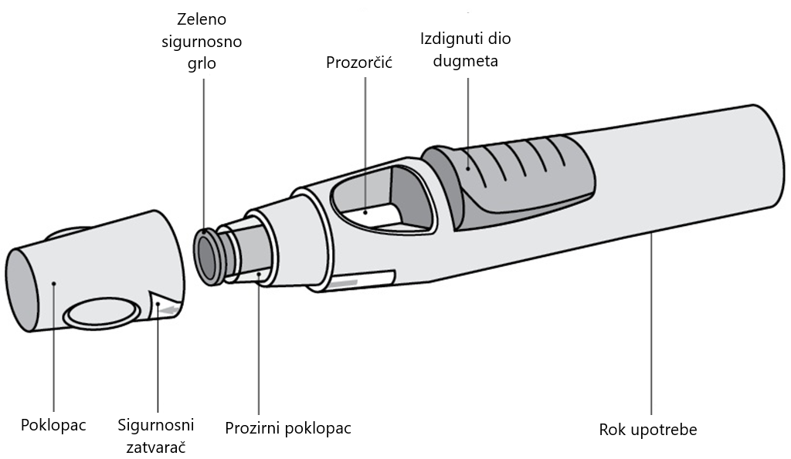
Slika 1

- Priprema za korišćenje napunjenog injekcionog pena

- Nikada nemojte mućkati napunjeni injekcioni pen.
- Nemojte da skidate poklopac sa napunjenog injekcionog pena sve do neposredno prije davanja injekcije.
- Nemojte vraćati poklopac na napunjeni pen ako ste ga skinuli da ne biste savili iglu.

Provjerite broj napunjenih injekcionih penova
Provjerite napunjene injekcione penove da biste osigurali:
- Ako koristite dozu od 50 mg, dobićete jedan napunjeni injekcioni pen od 50 mg.
  - Ako koristite dozu od 100 mg, dobićete dva napunjena injekciona pena od 50 mg i moraćete dati sebi dve injekcije. Odaberite dva različita mjesta za primjenu tih injekcija (na primer jednu injekciju u desnu butinu, a drugu u lijevu) i primijenite ih jednu neposredno nakon druge.
  - Ako koristite dozu od 200 mg, dobićete četiri napunjena injekciona pena od 50 mg i moraćete dati sebi četiri injekcije. Odaberite različita mjesta za primjenu tih injekcija i primijenjujte ih jednu neposredno nakon druge.

Provjerite rok upotrebe
- Provjerite rok upotrebe (obilježen je slovima “EXP”) na napunjenom injekcionom penu.
- Takođe možete da provjerite i rok upotrebe koji je naveden na kartonskom pakovanju.
- Nemojte da koristite napunjeni injekcioni pen ako je rok upotrebe istekao. Rok upotrebe se odnosi na posljednji dan u mjesecu. Molimo Vas da se obratite Vašem ljekaru ili farmaceutu za pomoć.

Provjerite sigurnosni zatvarač
- Provjerite sigurnosni zatvarač koji se nalazi oko poklopca pena.
- Nemojte da koristite napunjeni injekcioni pen ako je sigurnosni zatvarač polomljen. Molimo Vas da se obratite Vašem ljekaru ili farmaceutu.

Sačekajte 30 minuta kako bi napunjeni injekcioni pen postigao sobnu temperaturu
- Da biste obezbijedili pravilno davanje injekcije, treba da ostavite napunjeni injekcioni pen na sobnoj temperaturi izvađen iz kutije tokom 30 minuta van domašaja djece.
- Ne smijete zagrijevati napunjeni injekcioni pen na bilo koji drugi način (na primjer, nemojte ga zagrijavati u mikrotalasnoj pećnici ili u vrućoj vodi).
- Tokom zagrijavanja napunjenog injekcionog pena do sobne temperature nemojte da skidate poklopac pena.

Pripremite svu ostalu potrebnu opremu
- Dok čekate da se napunjeni injekcioni pen zagrije možete da pripremite ostatak Vaše opreme, uključujući jastučić od vate natopljen alkoholom, lopticu od vate ili gazu i kontejner za odlaganje iskorišćene igle.

Provjerite tečnost u napunjenom injekcionom penu
- Pogledajte kroz prozorčić na napunjenom injekcionom penu da biste se uvjerili da je tečnost u penu bistra do blago opalescentna (preliva se kao opal/ima sjaj poput bisera) i bezbojna do svijetlo žuta. Rastvor može da se koristi ako sadrži nekoliko malih providnih ili bijelih čestica bjelančevina.
- Takođe ćete primijetiti mjehurić vazduha, što je normalno.
- Nemojte koristiti napunjeni injekcioni pen ako tečnost u njemu nije ispravne boje, ako je mutna ili ako sadrži veće čestice. Ako uočite ovakve pojave, obratite se Vašem ljekaru ili farmaceutu.

- Odabir i priprema mjesta za davanje injekcije (vidjeti sliku 2)

- Injekciju možete dati sa prednje strane srednjeg dijela butine.
- Injekciju možete da date u stomak (abdomen) ispod pupka, osim u zoni približne veličine 5 cm koja se nalazi direktno ispod pupka.
- Nemojte da dajete injekciju na mjestima gdje je koža nježna i osetljiva, modričava, crvena, ljuskava (krljušasta), tvrda ili ako se na njoj nalaze ožiljci ili strije.
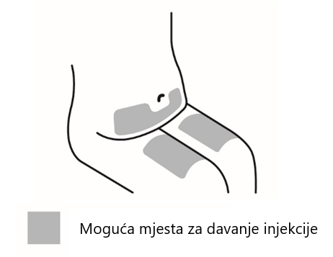
- Ako je tokom jedne primjene potrebno više injekcija, injekcije treba primjeniti na različitim injekcionim mjestima.
Slika 2
 NEMOJTE ubrizgavati u ruku da ne bi došlo do neuspješne primjene napunjenog injekcionog pena i/ili nenamjerne povrede.
Operite ruke i očistite mjesto za davanje injekcije.
- Dobro operite ruke sapunom i toplom vodom.
- Očistite mjesto na kome ćete dati injekciju jastučićem od vate natopljenim alkoholom.
- Prije davanja injekcije sačekajte da se koža osuši. Na čistoj koži ne smijete da koristite fen niti da na nju duvate.
- Očišćena površina se ne smije ponovo dodirivati prije davanja injekcije.

- Davanje injekcije lijeka

- Poklopac sa napunjenog injekcionog pena nemojte skidati sve dok ne budete spremni da ubrizgate lijek.
- Lijek mora da se ubrizga u roku od 5 minuta nakon skidanja poklopca.

Skinite poklopac (slika 3)
- Kada budete spremni da date injekciju, lagano okrenite poklopac da biste slomili sigurnosni zatvarač.
- Povucite poklopac, skinite ga i bacite nakon davanja injekcije.

- Nemojte vraćati skinuti poklopac nazad na pen zato što time možete da oštetite iglu koja se nalazi unutar napunjenog injekcionog pena.
- Nemojte koristiti napunjeni injekcioni pen ukoliko se desilo da je pen pao, a da pri tome na sebi nije imao ispravno stavljen poklopac. Ako se ovo desi, molimo Vas da se obratite Vašem ljekaru ili farmaceutu.

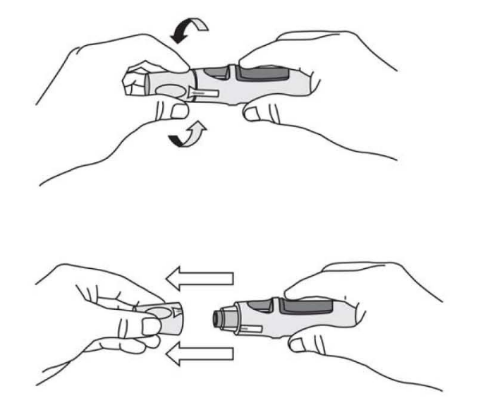
Slika 3

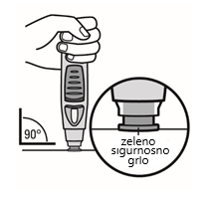
Pritisnite napunjeni injekcioni pen čvrsto na kožu (vidjeti slike 4 i 5) bez stiskanja kože u nabor.

Slika 4
- Držite napunjeni injekcioni pen udobno jednom rukom iznad plavog dugmeta
- Stabilizujte zeleno sigurnosno grlo i priljubite ga što je više moguće ravno na kožu. Ako napunjeni injekcioni pen nije stabilan tokom ubrizgavanja lijeka, može doći do savijanja igle.
- NE stiskajte kožu da biste izbjegli nenamjerne povrede ubodom igle.
- NE dirajte niti pritiskajte plavo dugme dok stavljate napunjeni injekcioni pen na kožu.
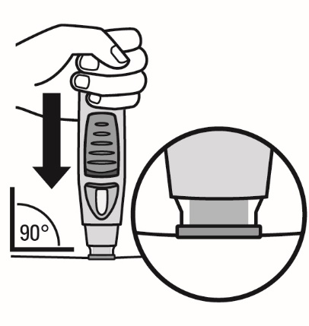

Slika 5

- Pritisnite otvoreni kraj napunjenog injekcionog pena na kožu pod uglom od 90 stepeni. Pritisnite dovoljno jako kako bi zeleno sigurnosno grlo igle skliznulo prema gore i ostalo unutar prozirnog zatvarača. Samo širi dio zelenog sigurnosnog omotača igle treba da ostane izvan prozirnog zatvarača.
- NE pritiskajte plavo dugme sve dok sigurnosni omotač igle ne sklizne u prozirni zatvarač. Ako pritisnete plavo dugme prije nego što se sigurnosni omotač igle uvuče, primjena lijeka penom može biti neuspješna.
- Ubrizgate lijek bez stiskanja kože.

Pritisnite dugme da biste ubrizgali lijek (vidjeti sliku 6 i 7)
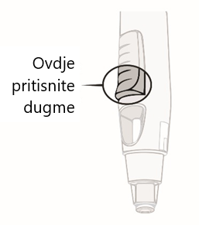
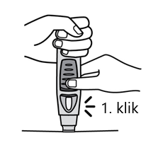

Slika 6 Slika 7

- Nastavite da pritiskate pen sa uloškom uz vašu kožu. Koristite drugu ruku da pritisnete izdignuti dio plavog dugmeta da biste započeli ubrizgavanje. Nemojte pritiskati dugme ukoliko pen sa uloškom nije čvrsto pritisnut uz kožu, a sigurnosno grlo skliznulo u prozirni poklopac.
- Kada se dugme jednom pritisne, ono samo ostaje u tako pritisnutom položaju, tako da ne morate da nastavite sa pritiskanjem.
- Ako Vam se čini da je teško pritisnuti dugme, nemojte ga pritiskati jače. Pustite dugme, podignite pen sa uloškom i krenite ponovo. Nemojte pritisnuti dugme sve dok zeleno sigurnosno grlo ne bude u potpunosti priljubljeno uz kožu. Zatim pritisnite izdignuti dio dugmeta.
- Čućete glasan „klik“ – ne brinite. Kada prvi put čujete „klik“, to znači da je igla ušla pod kožu i da je ubrizgavanje lijeka počelo. Možete ali i ne morate osjetiti ubod igle u tom momentu.

Ipak još uvijek nemojte da podižete pen sa uloškom. Ako odmah podignete pen sa uloškom sa Vaše kože, moguće je da nećete dobiti punu dozu svog lijeka.

Nastavite da držite pen sa uloškom pritisnut sve dok ne čujete „klik“ po drugi put (vidite sliku 8) obično traje 3 do 6 sekundi, ali može trajati i do 15 sekundi dok ne čujete drugi „klik“.
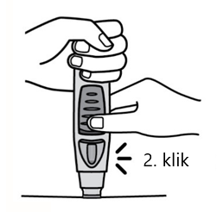
Slika 8

- Nastavite da držite pen sa uloškom čvrsto pritisnut uz kožu sve dok ne čujete „klik“ po drugi put (koji znači da je ubrizgavanje završeno i da se igla vratila u pen sa uloškom)
- Podignite pen sa uloškom sa mjesta za davanje injekcije.
- Napomena: Ako ne čujete drugi „klik“, sačekajte 15 sekundi od trenutka kada prvi put pritisnete dugme, a zatim podignite pen sa mjesta injekcije.

- Nakon davanja injekcije

Koristite lopticu od vate ili gazu
- Na mjestu davanja injekcije može da ostane malo krvi ili tečnosti. Ovo je normalna pojava.
- Možete pritisnuti mjesto uboda lopticom od vate ili gazom i tako držati 10 sekundi.
- Možete da prekrijete mjesto davanja injekcije malim flasterom ukoliko je to potrebno.
- Ne smijete trljati kožu na mjestu uboda.

Provjerite prozorčić – žuti indikator potvrđuje pravilnu primjenu (vidjeti sliku 9)
- Žuti indikator je povezan sa klipom napunjenog injekcionog pena. Ako žuti indikator nije prikazan u prozorčiću, klip se nije dovoljno pomjerio i nije bilo injektovanja.
- Žuti indikator će ispuniti otprilike pola prozorčića. Ovo je normalno.
- Ukoliko se na prozorčiću ne vidi žuti indikator, ili ukoliko sumnjate da možda niste primili cijelu dozu lijeka, molimo Vas da se obratite Vašem ljekaru ili farmaceutu. Nemojte davati sebi novu dozu prije nego što to provjerite sa vašim ljekarom.

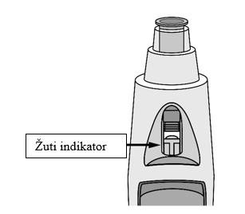
Slika 9

Odbacite napunjeni injekcioni pen (vidite sliku 10)

- Odmah odložite svoj pen u kontejner za odlaganje iskorišćene igle. Vodite računa da posudu odbacite na način kako su Vam to rekli Vaš ljekar ili medicinska sestra kada se kontejner napuni.

Ako Vam se čini da nešto sa injekcijom nije bilo u redu ili ako niste sigurni da je sve kako treba, molimo Vas da se obratite Vašem ljekaru ili farmaceutu.

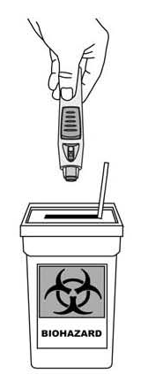
Slika 10

